«Забавы из старины»

13.07.2019 года в городском парке г. Поворино состоялась игровая, песенная программа «Забавы из старины».

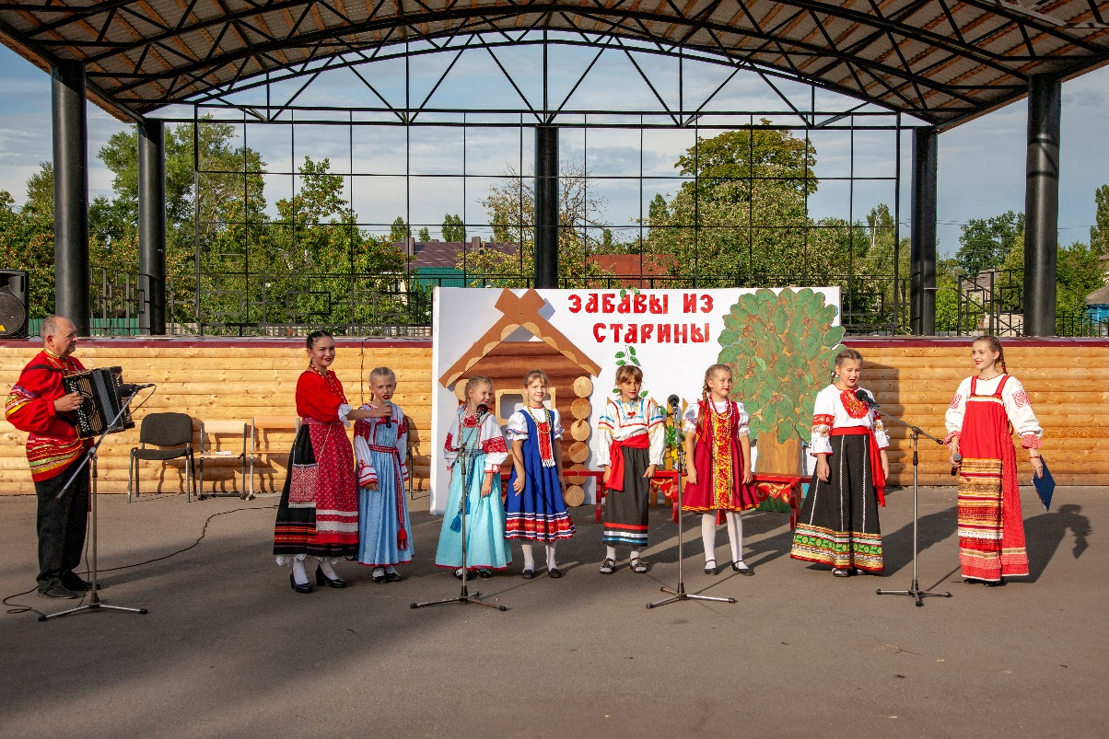
Зрители вместе с участниками детского фольклорного ансамбля «Услада» Центра культуры и творчества г. Поворино в этот вечер вспомнили традиции предков.
С помощью игр, считалок, танцев и песен дети отправились в старину, поучаствовали в русском обряде праздника Ивана Купалы.

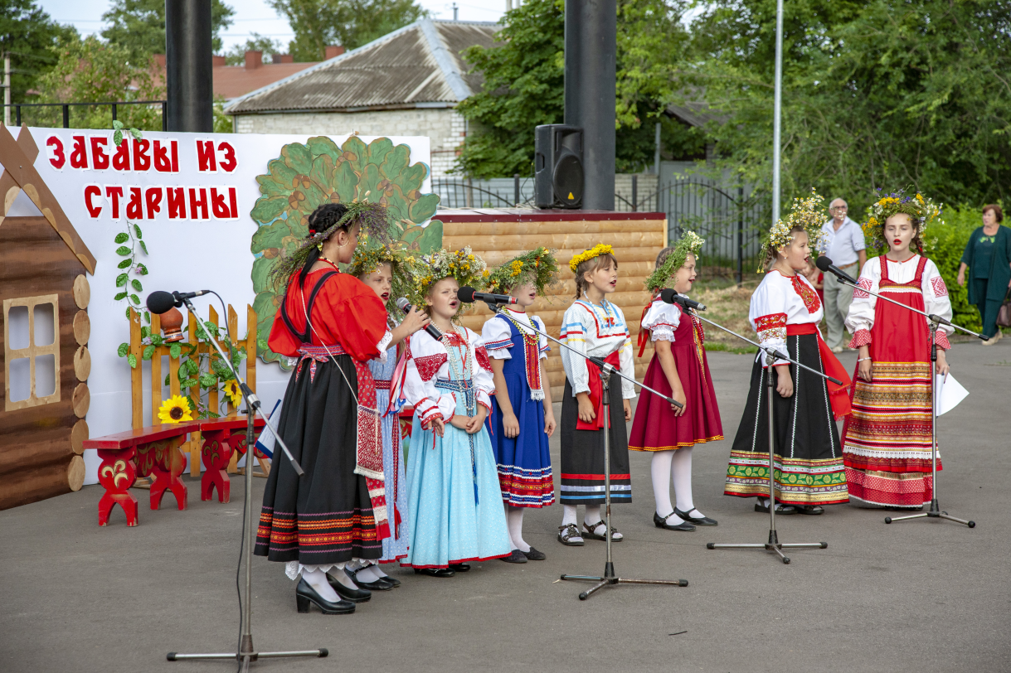

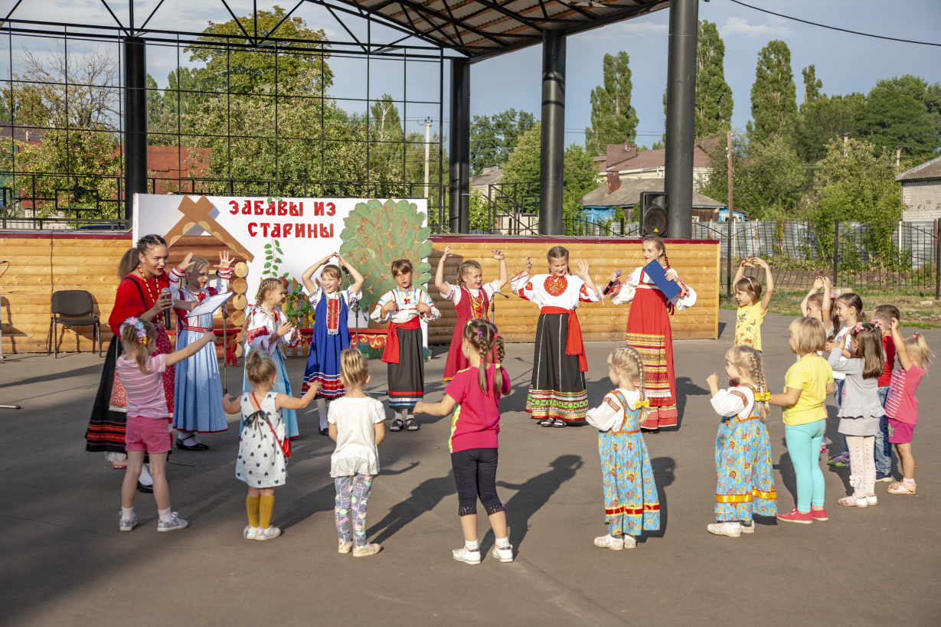

Традиционные русские хороводы с песнями закружили и молодёжь, и более старшее поколение.

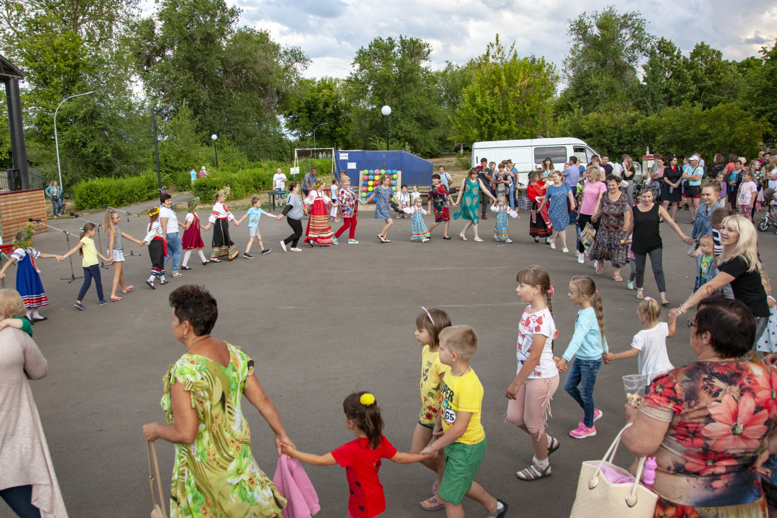

Насыщенная программа позволила узнать более подробно о чрезвычайно интересных, многогранных и увлекательных праздниках и обычаях русского народа.

